Консультация для родителей
детей раннего возраста на тему:
Развитие самостоятельности. Кризис трех лет.

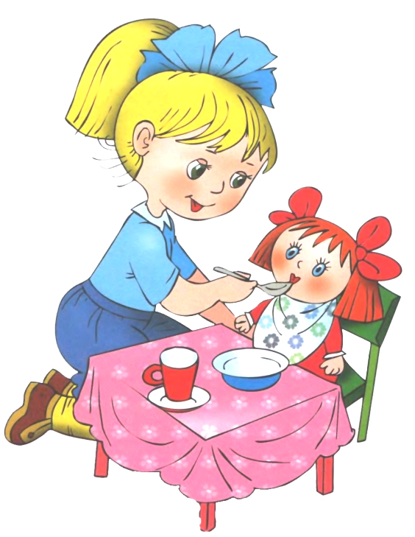
Общение со взрослым имеет большое значение для развития личности детей раннего возраста. Представление о себе, первая самооценка детей в это время является на самом деле интериоризованной оценкой взрослого. Поэтому постоянные замечания, игнорирование не всегда успешных попыток детей сделать что-то самостоятельно, недооценка их стараний могут привести уже в этом возрасте к неуверенности в себе, снижению притязаний на успех в осуществляемой деятельности. В этом возрасте у детей формируется чувство самостоятельности, автономности либо, при неблагоприятном направлении развития, чувство зависимости. Доминирование одного из двух вариантов связано с тем, как взрослые реагируют на первые попытки ребенка добиться самостоятельности. «В исследованиях Д.Б. Эльконина, Л.И. Божович и других психологов подчеркивалось, что к концу раннего детства у детей появляются первые представления о себе как о личности, отличающейся от других самостоятельностью собственных действий».
«В это же время у детей появляются первые признаки негативизма, упрямства и агрессии, которые являются симптомами кризиса 3 лет. Это один из самых значимых и эмоционально насыщенных кризисов в онтогенезе». Препятствия, которые возникают при формировании самостоятельности, активности детей (гиперопека, авторитарность, высокие требования и критика со стороны взрослых), препятствуют нормальному развитию самосознания и самооценки детей, приводят к тому, что негативизм, упрямство, агрессия, тревога, отгороженность становятся устойчивыми свойствами личности. Эти качества влияют на все виды деятельности детей и могут привести к серьезным отклонениям в младшем школьном и подростковом возрасте.
Важной характеристикой данного возрастного этапа является лабильность эмоциональной сферы ребенка. Его эмоции и формирующиеся в это время чувства, отражающие отношения к людям и предметам, еще не фиксированы и могут быть подвержены изменениям при изменении ситуации. Для раннего возраста характерны яркие эмоциональные реакции, связанные с непосредственными желаниями ребенка. В конце этого периода, при приближении к кризису 3 лет, наблюдаются аффективные реакции на трудности, с которыми сталкивается ребенок. Он пытается что-то сделать самостоятельно, но у него ничего не получается или некому прийти на помощь. В такой ситуации вероятна эмоциональная вспышка. «Фиксация на запрете при появлении другого положительного стимула, отсутствие положительной эмоциональной реакции на новую игрушку и иные показатели регидности эмоций, так же как и фиксация на отрицательных эмоциях, являются серьезными показателями отклонения в развитии эмоциональной сферы, и в общем психическом развитии в этом возрасте».
Итак, первые представления о себе как о личности появляются у детей к концу данного периода. Эмоции и формирующиеся чувства ребенка еще не фиксированы и могут быть подвержены изменениям при изменении ситуации. Эмоциональные реакции яркие и связаны с непосредственными желаниями ребенка. К концу периода раннего детства появляются первые признаки негативизма, которые являются симптомами кризиса 3 лет. Общение со взрослым имеет большое значение для развития личности детей раннего возраста.

